**МНЕ ДОРОГ ВЕСЬ МИР**

стихи В.Брюсова музыка Е.Подгайца

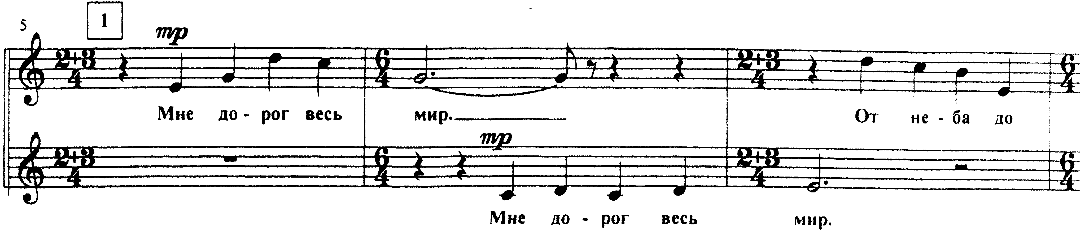

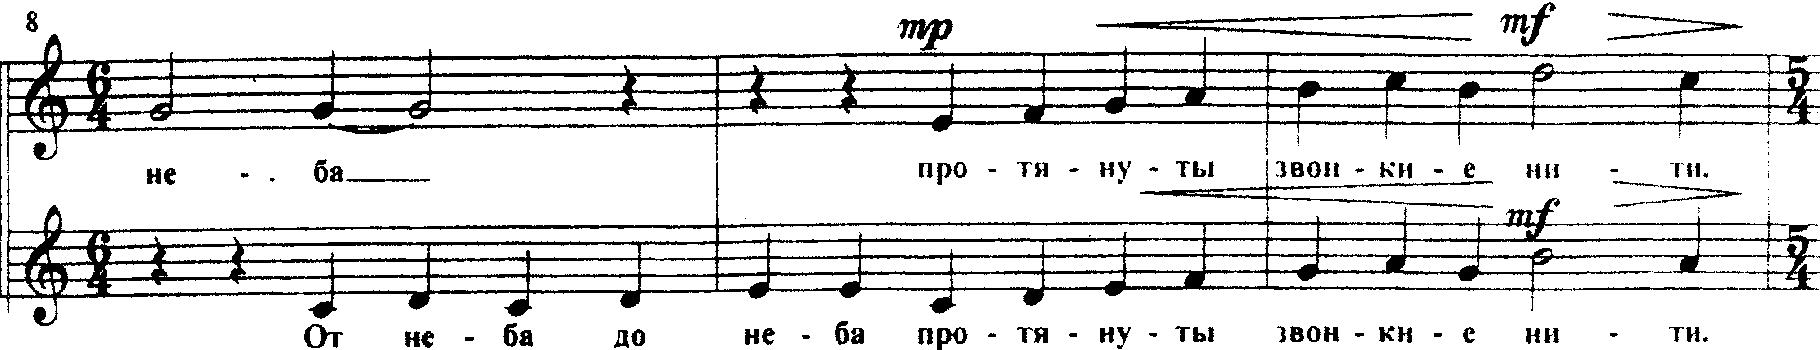

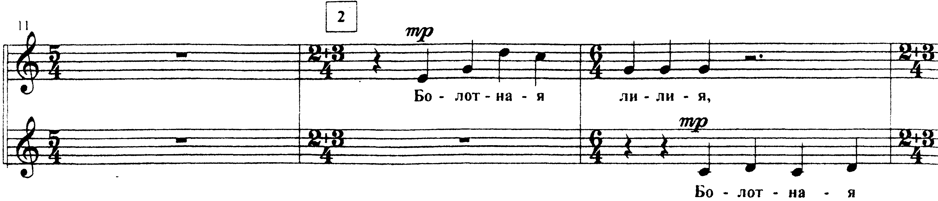

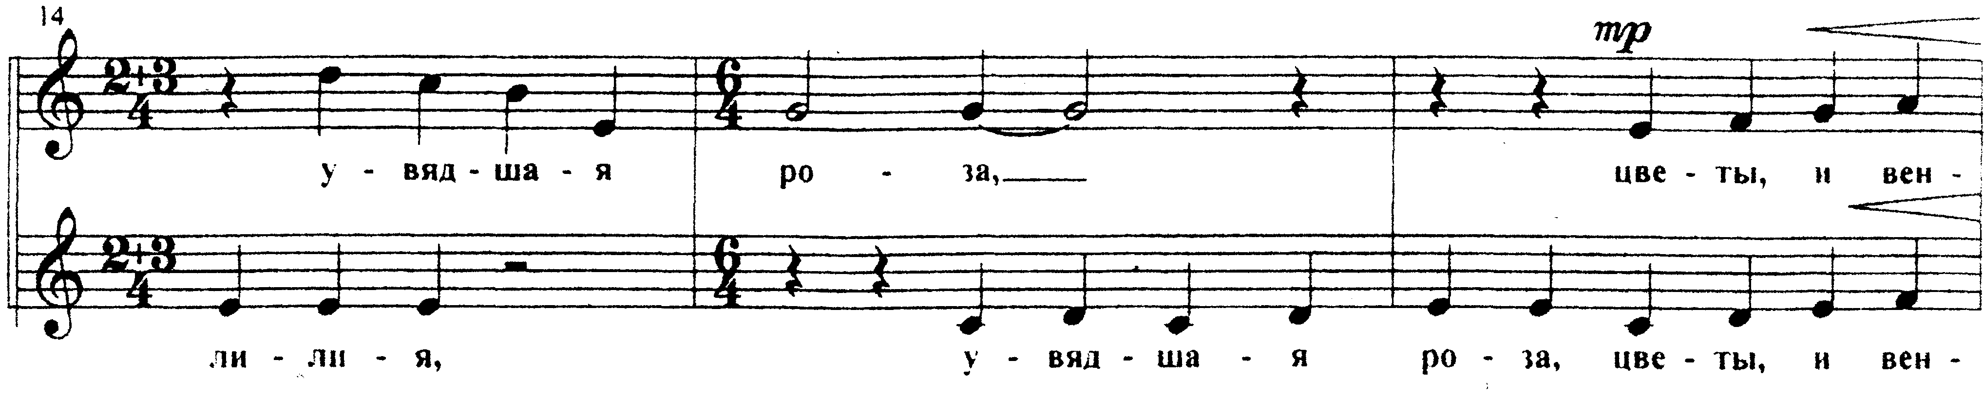

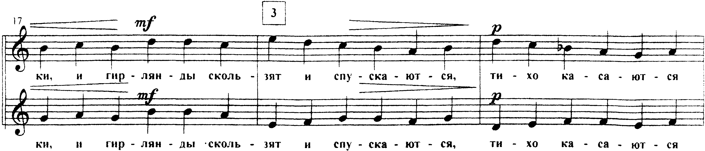

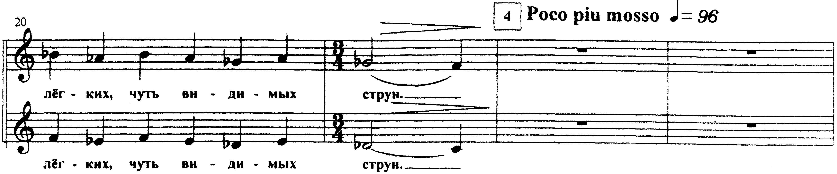

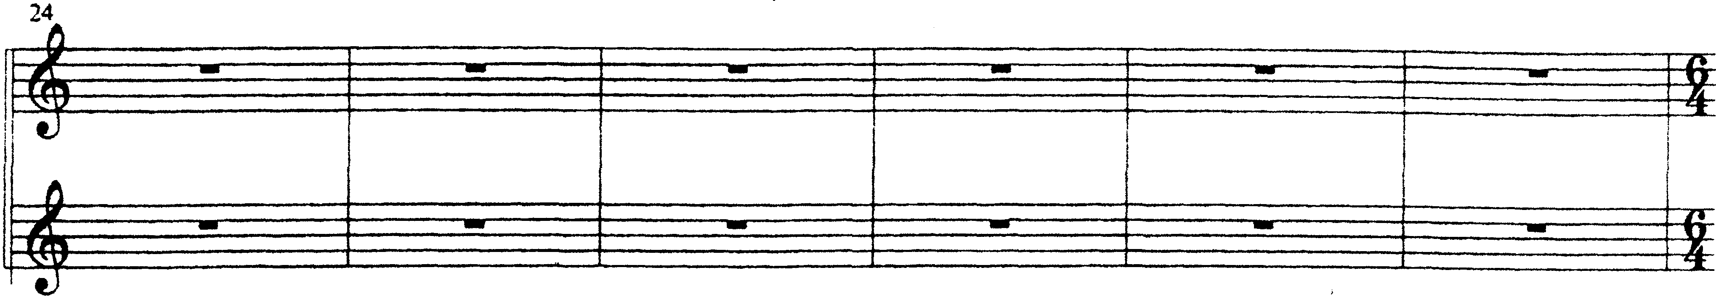

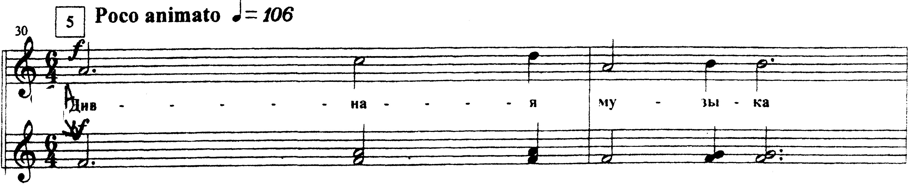

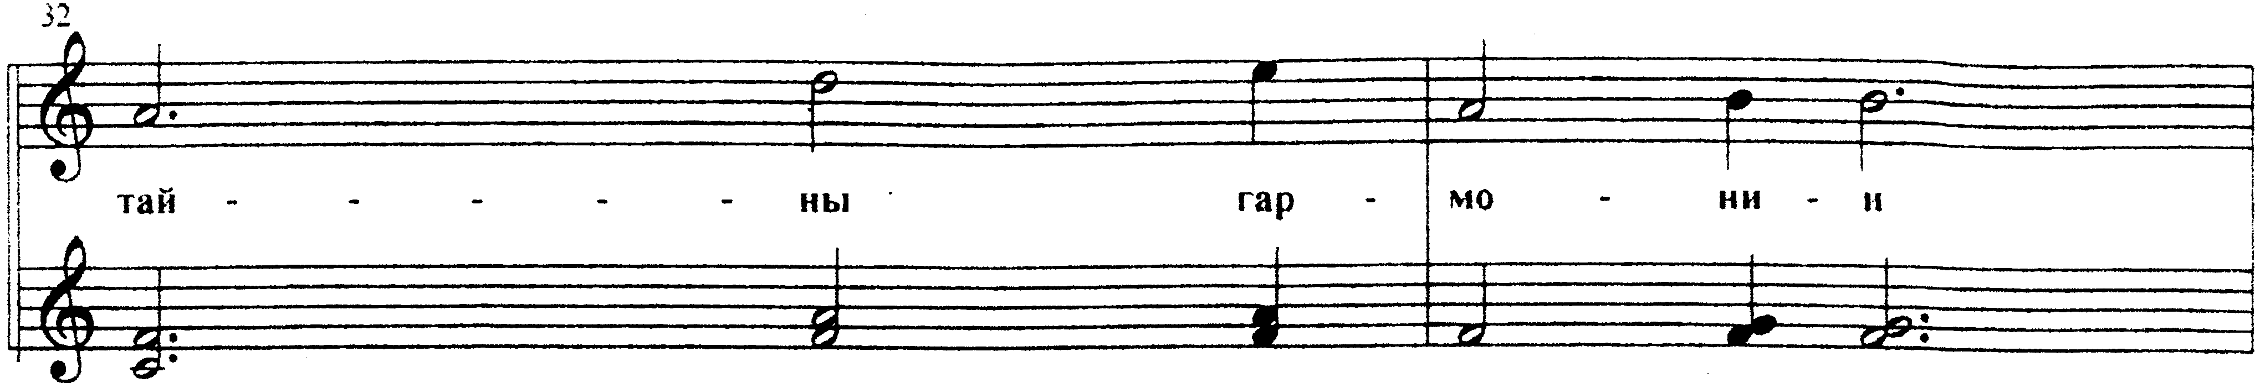

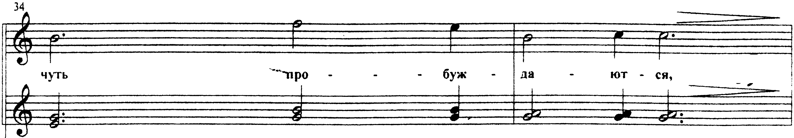

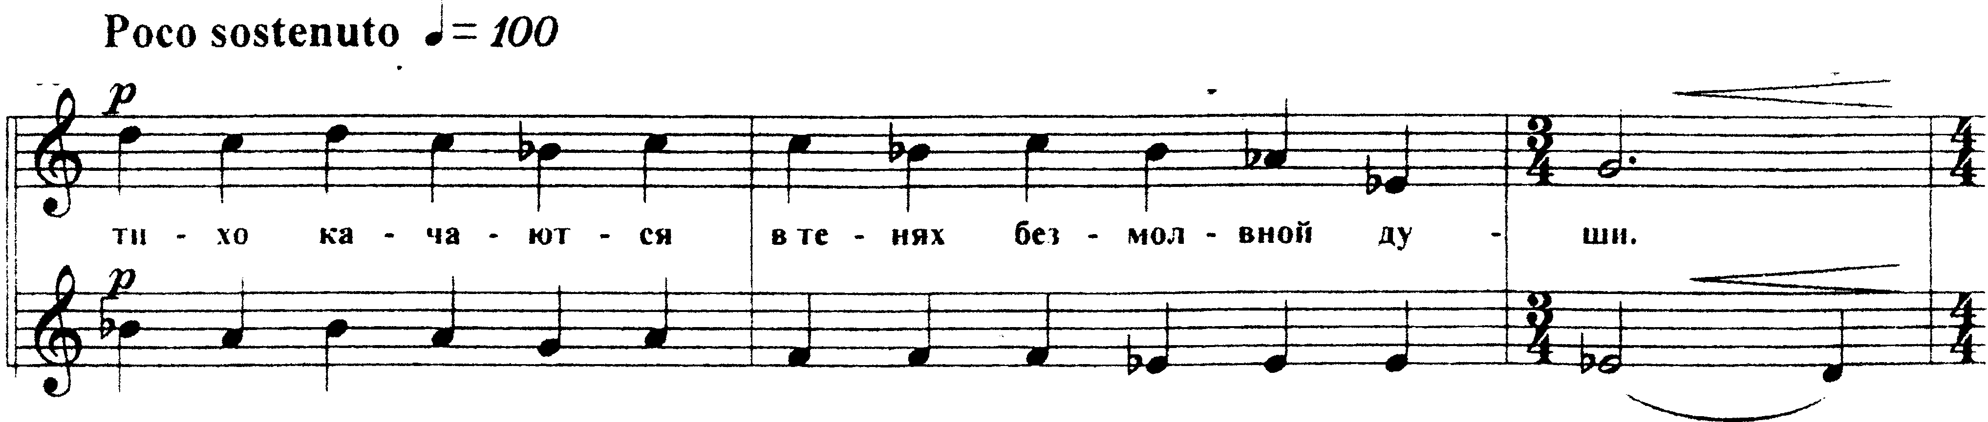

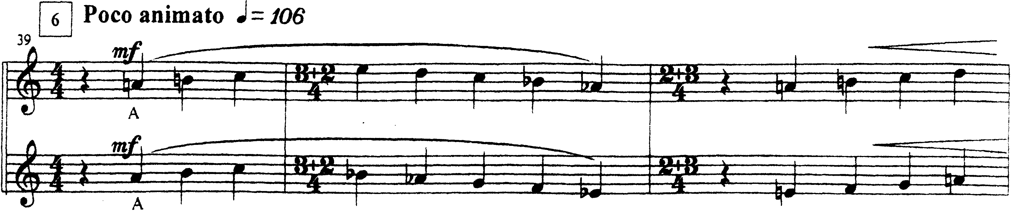

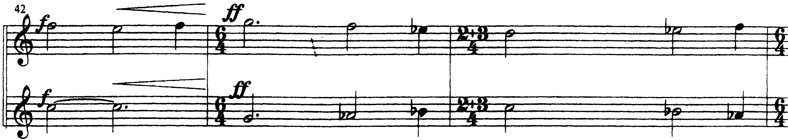

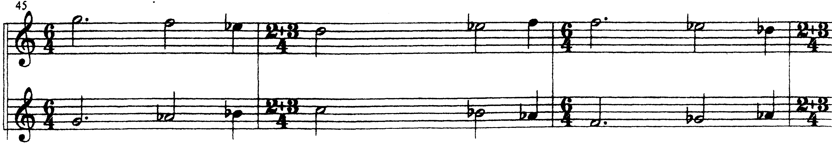

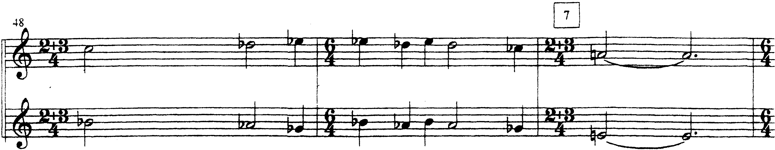

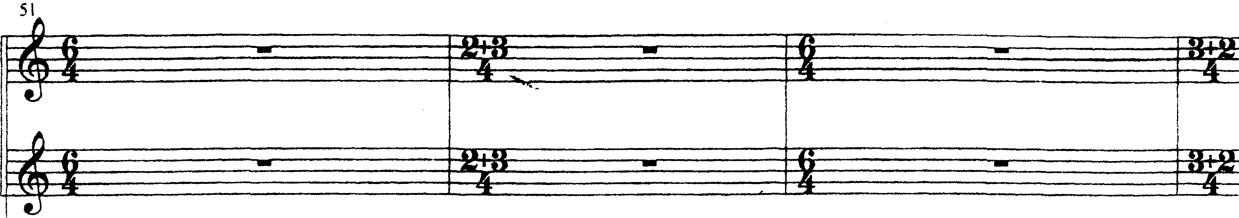

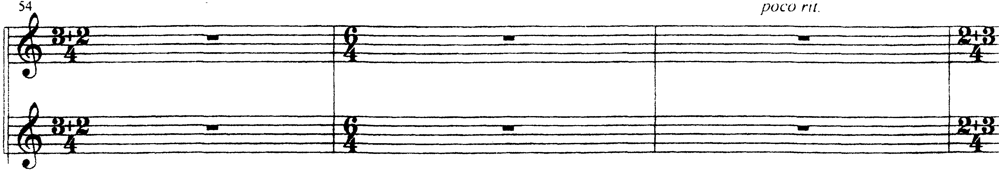

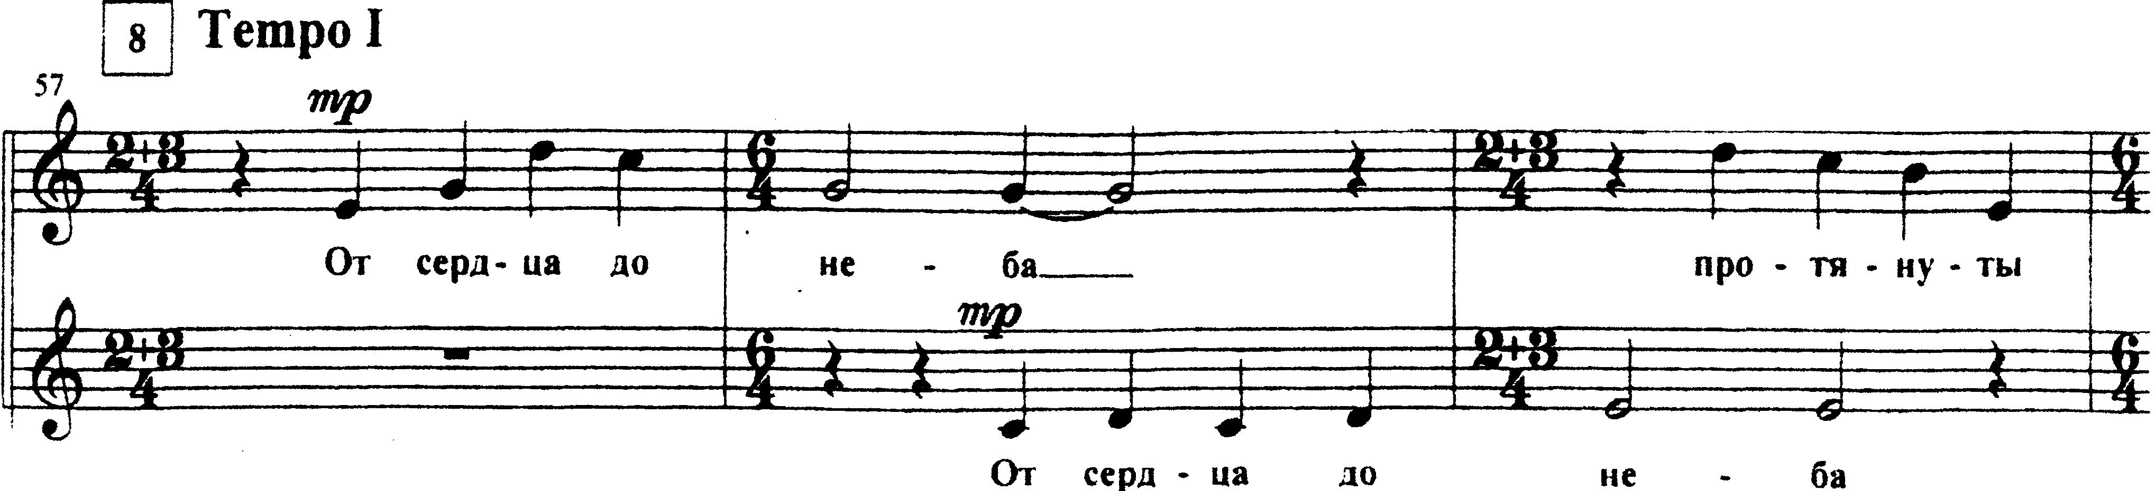

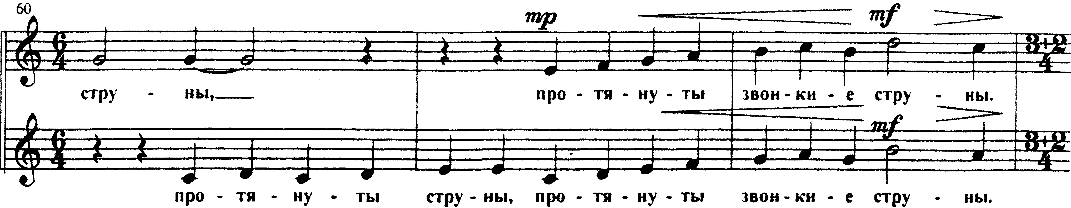

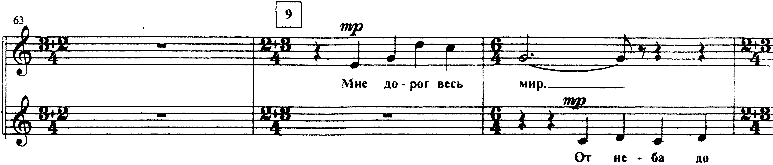

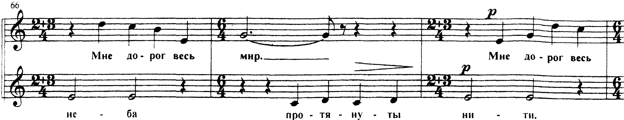

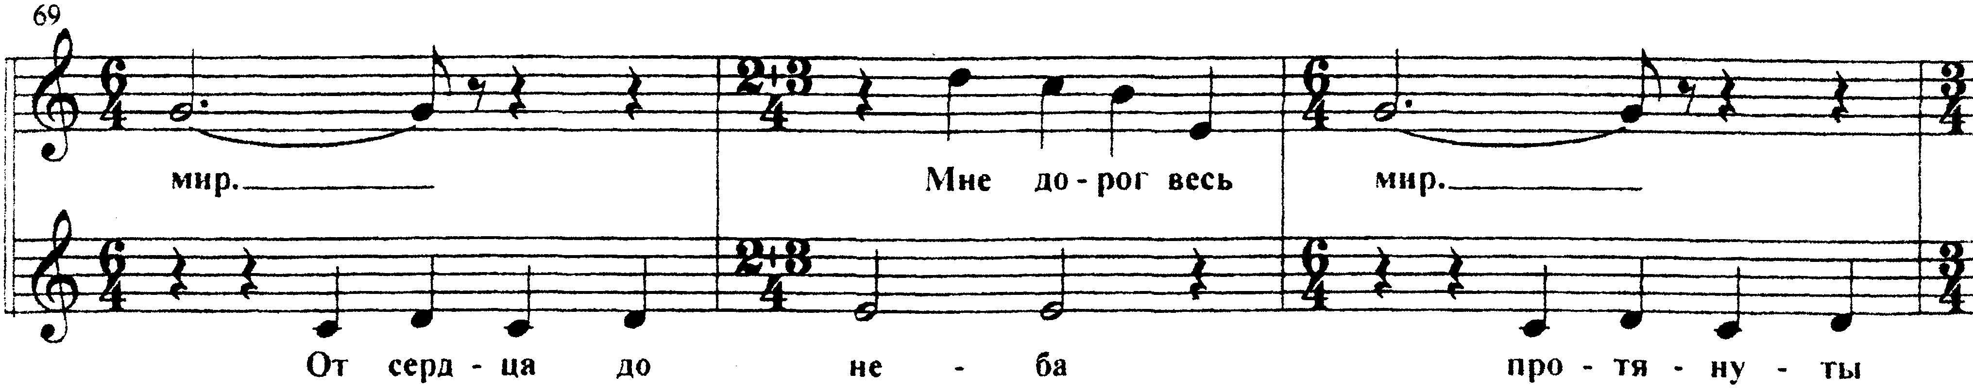

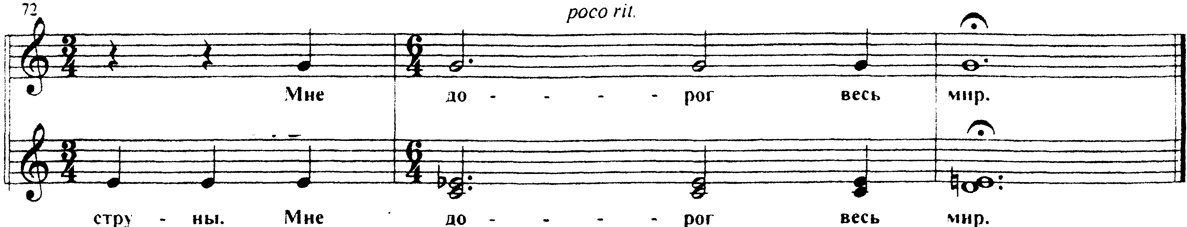

**МНЕ ДОРОГ ВЕСЬ МИР**

стихи В.Брюсова музыка Е.Подгайца

